费用管理系统
微信小程序
使用说明

目录
一、 登录界面 2
二．主界面 3
三． 驾驶员信息 3
四、驾驶员管理 5
五、驾照 5
六．违章 6
七、燃油 7
八、路桥 7
九、停车 8
十、维修 8
十一、其他 9
十二、用车申请 9
十三、用车记录 10

登录界面
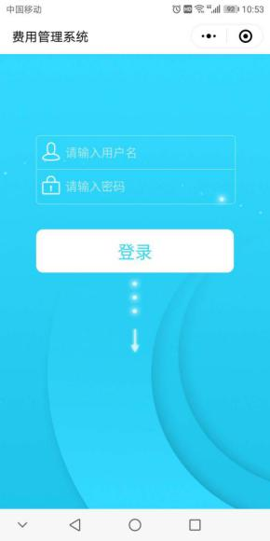
微信搜索费用管理系统小程序，登录界面输入用户名密码登录。小程序可保留上次登录用户名密码，主界面注销后跳转至登录界面可更换用户名。

二．主界面

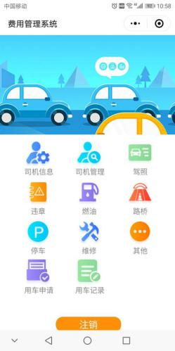

包括 驾驶员信息、驾驶员管理、驾照费用、违章费用、燃油费用、路桥费用、停车费用、维修费用、其他费用、用车申请、用车记录这十一项功能
登录成功后，进入主界面，根据用户的角色不同显示或隐藏不同的功能。

驾驶员信息
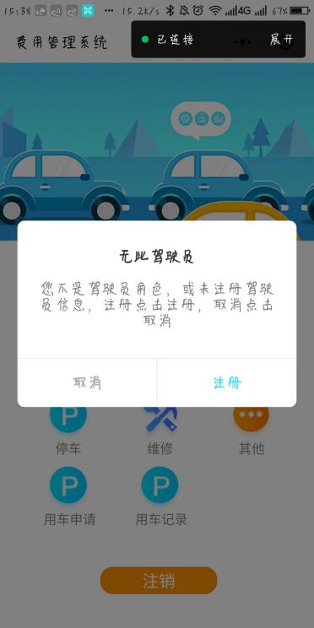
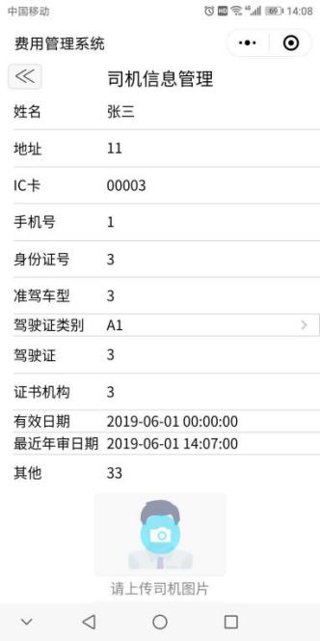
驾驶员信息在用户角色为驾驶员是显示，点击驾驶员信息，查询用户关联的驾驶员。若有则进入驾驶员信息界面，若无，提示无此驾驶员。

驾驶员角色具有驾驶员信息，可查看该角色下司机的信息，若无司机信息，在选中司机信息时提示无司机信息，可注册或取消查看。（司机信息的驾驶证与用户信息的驾驶证相同）。
信息管理 包括 姓名、地址、手机号、身份证号、驾驶证类别、准驾车型，驾驶证等等

四、驾驶员管理
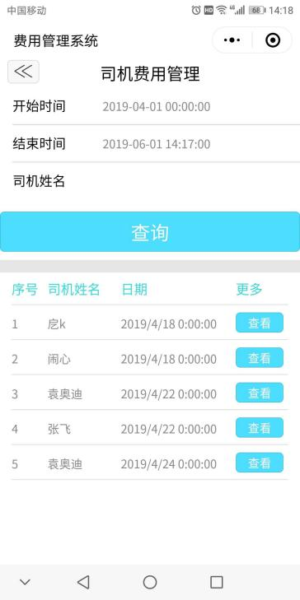

设置开始结束时间,填写驾驶员姓名 查询驾驶员在这段时间的管理的费用。

五、驾照
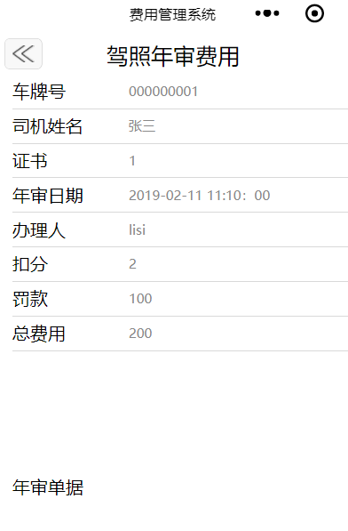
驾驶员驾照年审费用

六．违章

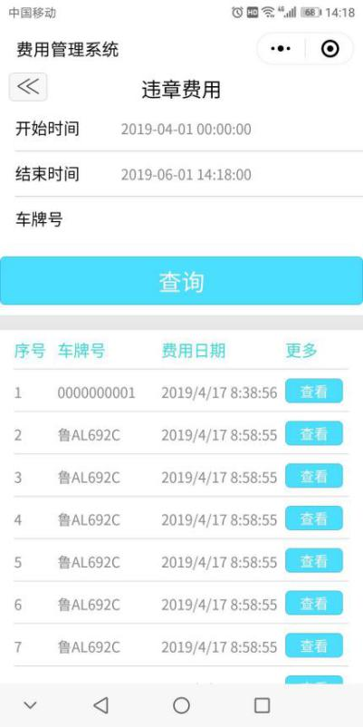
设置开始结束时间,填写车牌号,点击查询 得到该车牌号的车辆的违章费用,车牌号为空查询所有车辆违章费用。

七、燃油
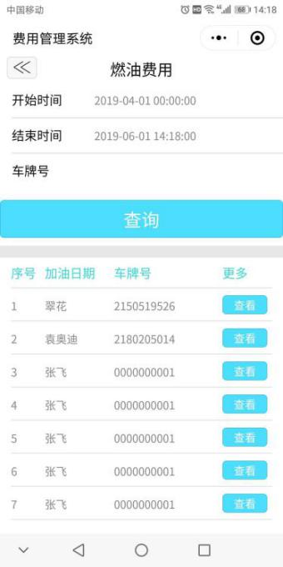
设置开始结束时间，填写车牌号 ，点击查询，得到该车牌号的车辆的燃油费用。

八、路桥
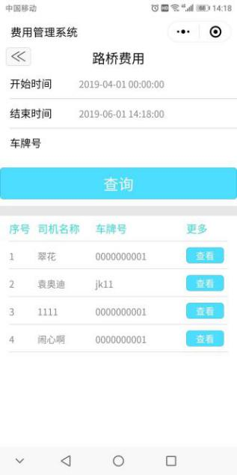
设置开始结束时间 填写车牌号 点击查询 得到该车牌号的车辆的路桥费用

九、停车
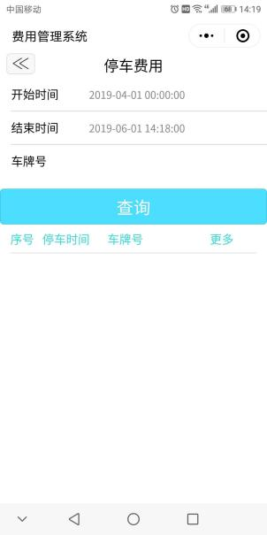
设置开始结束时间 填写车牌号 点击查询 得到该车牌号的车辆的停车费用

十、维修
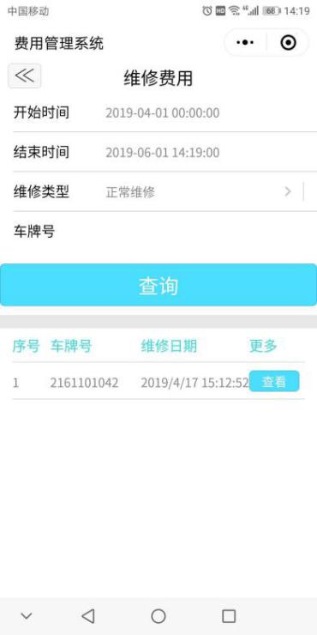
设置开始结束时间 选中维修类型 填写车牌号 点击查询 得到该车牌号的车辆的维修费用

十一、其他
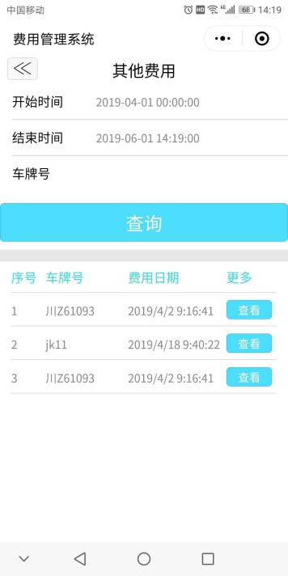
设置开始结束时间 填写车牌号 点击查询 得到该车牌号的车辆的其他费用

十二、用车申请
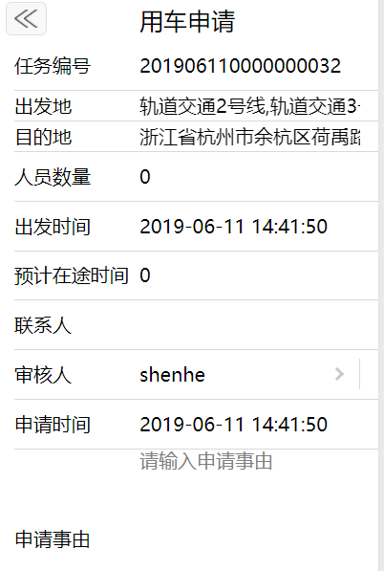
任务编号自动获取，点击添加按钮 ，选择出发地、目的地，填写人员数量，时间等。
注：出发地、目的地、联系人、必须填写
任务编号是系统给的不可修改
审核人是本账户的下一级账户审批员（带有审批权限）
填写的审核人账户 在审核人账户里的用车记录可以查询到该用车任务

十三、用车记录
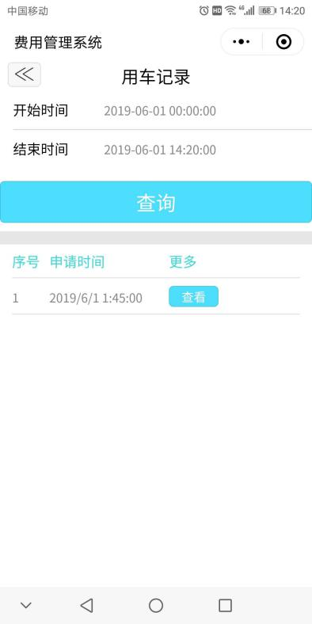
设置开始结束时间 点击查询设置时间内的用车记录
查到记录点击查看 进入任务详细信息
申请人可查看用车记录，取消用车
审核人具有审核权限，可审核任务，选择派车人员
派车员选择驾驶员和车辆，填写出发与结束时间。
